|  |  |  |  |  |
| --- | --- | --- | --- | --- |
| *bonghoa* | *chusaigongtour copy* | | | |
| **CÔNG TY TNHH GIAO THÔNG VẬN TẢI VÀ DU LỊCH SÀI GÒN** | | ***Description: photo_1337672782*** |
| **Văn phòng Hồ Chí Minh**  ĐC: 219 Võ Văn Tần, P5, Q.3 TP HCM  ĐT: 19002258  Email: hcm@saigontours.asia  Website: www.saigontours.asia | **Văn phòng Hà Nội:** ĐC: Tầng 6, 12 Khuất Duy Tiến, P. Thanh Xuân Trung, Q.Thanh Xuân  ĐT: 1900 2258  Email: hanoi@saigontours.asia  Website: www.saigontours.asia |

**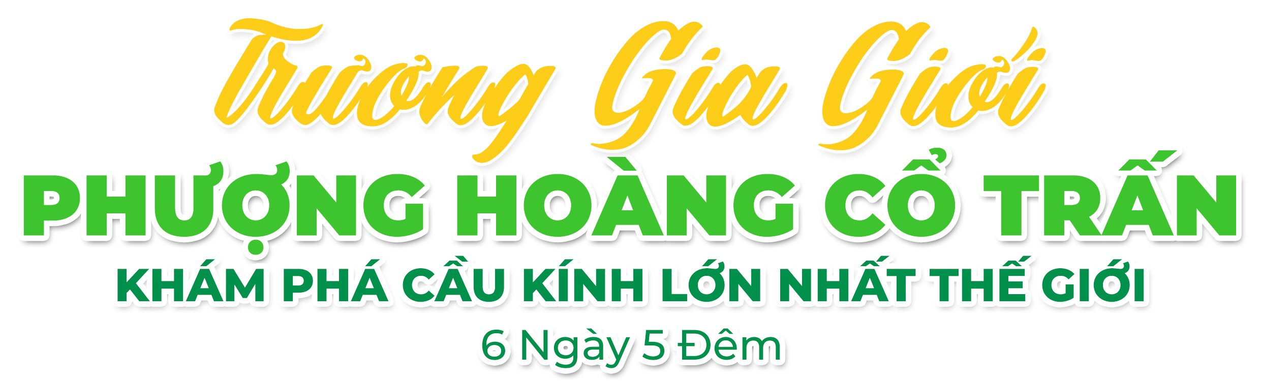**

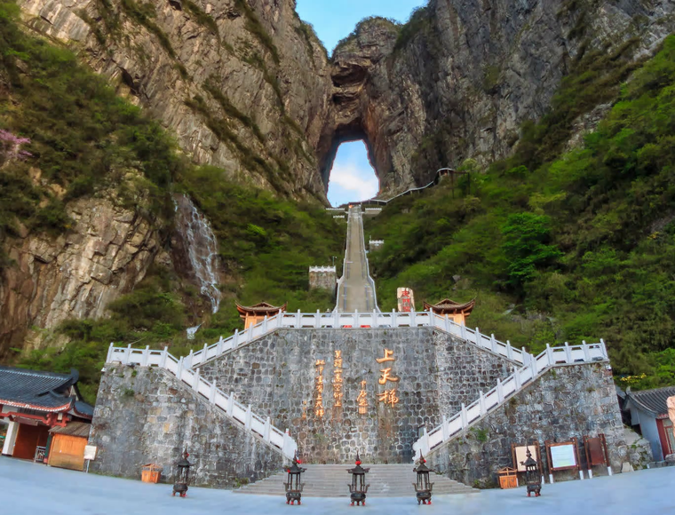

* **TOUR {6N5D}**
* Visa dễ dàng chỉ hình và hộ chiếu, bay **CHARTER VIETJET bay thẳng đến Sân Bay Trương Gia Giới thuận tiện.**
* **Bao gồm Vé tham quan “CẦU KÍNH”, trải nghiệm cảm giác đi bộ trên không.**
* **Tặng Vé mô phỏng VR Tour 360 độ trên không bằng Khinh Khí Cầu Grand Canyon và Cầu Thủy Tinh.**
* Khám phá **“Thành Cổ Phượng Hoàng” - “Dạo thuyền sông Đà Giang”,** Bao gồm vé cáp treo lên **“Thiên Môn Sơn”,** trải nghiệm **“Con Đường Vách Đá”**- **“Con Đường Thủy Tinh”** ngắm nhìn cảnh núi non trùng trùng điệp điệp ngay dưới chân ở độ cao 1,400m, cảm nhận cảm giác như đi trên mây.
* Bao gồm vé tham quan **“Viên Gia Giới”: lên “Bách Long Thiên”** bằng thang máy vé VIP, Khám phá **“Thiên Hạ Đệ Nhất Kiều”** - **“Thiên Tử Sơn** - **“Đài Mê Hồn”** - **“Khu phong cảnh Viên Gia Giới”** nơi cho ra đời phim Avatar.
* **BỮA ĂN ĐẶT SẮC gồm: BBQ HÀN QUỐC ; HẢI SẢN TRUNG HOA, BỮA ĂN DÂN TỘC.**

|  |  |
| --- | --- |
| **NGÀY 1** | **TP.HCM ✈ TRƯƠNG GIA GIỚI (Ăn nhẹ trên máy bay)** |

* Trưởng đoàn đón Quý khách tại **sân bay Tân Sơn Nhất** vào lúc **12h55 trưa** và làm thủ tục khởi hành đi **Trương Gia Giới** trên chuyến bay **VJ2552 SGN-DYG 15:55 - 21:20** của hãng **VIETJET**.
  + Đến sân bay **Trương Gia Giới**, xe và hướng dẫn địa phương đưa đoàn đến khách sạn.
* Nghỉ đêm tại **Trương Gia Giới.**

|  |  |
| --- | --- |
| **NGÀY 2** | **TRƯƠNG GIA GIỚI 🚍 PHƯỢNG HOÀNG CỔ TRẤN (Ăn 3 bữa)** |

* Ăn sáng, Quý khách làm thủ tục trả phòng, khởi hành đi **Phượng Hoàng Cổ Trấn** – thị trấn cổ được xây dựng bên dòng **Đà Giang**, có nền văn hóa lịch sử hơn 1.000 năm tuổi nhưng vẫn còn nguyên vẹn nét văn hóa, kiến trúc đặc trưng. Là một trong những danh lam thắng cảnh di tích văn hóa nổi tiếng hấp dẫn bậc nhất**.**
* Ăn trưa xong, **có xe buýt đưa đón** vào trung tâm **“Thành Cổ Phượng Hoàng”** là một thành cổ nằm ở phía tây tỉnh Hồ Nam,được nhà văn Tân Tây Lan Alley Rewi khen ngợi là nơi đẹp nhất [Trung Quốc](https://travel.com.vn/chau-a/tour-trung-quoc.aspx), với những ngôi nhà cổ áp sát vào núi và soi mình xuống dòng Đà Giang. Đặc biệt với những cây cầu nối hai bờ của dòng sông là nét đặc biệt của thị trấn này**.** Có đến cả chục cây cầu bắc qua con sông nhỏ, từ những cây cầu đá có tuổi đời bằng với khu thành cổ, cây cầu gỗ hình gấp khúc, cây cầu sắt cho đến cây cầu bê-tông lớn dành cho xe cơ giới qua lại. Với những thắng cảnh nổi tiếng **(Hồng Kiều, Cầu Đá Nhảy, Thành lầu Đông Môn, tháp Vạn Danh)**.
* Sau khi ăn tối, đoàn **tham gia dạo thuyền trên sông Đà Giang,** ngắm cảnh **Phượng Hoàng Cổ Trấn.**
* Nghỉ đêm tại **Phượng Hoàng Cổ Trấn.**

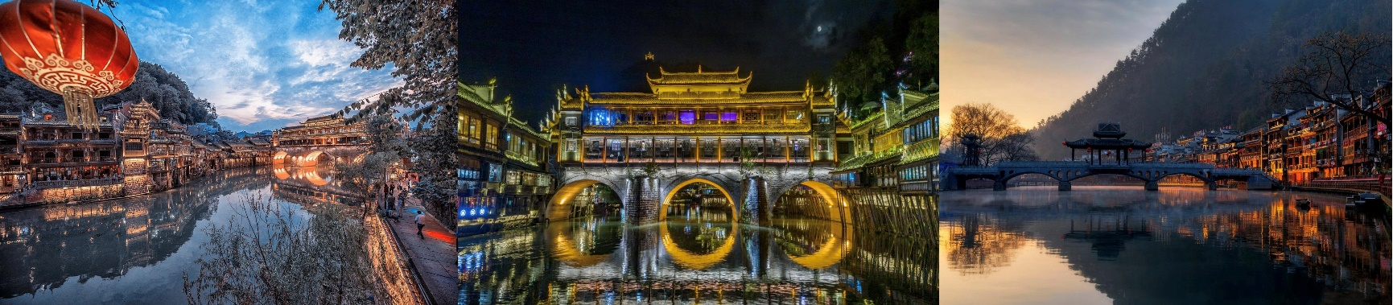

|  |  |
| --- | --- |
| **NGÀY 3** | **PHƯỢNG HOÀNG CỔ TRẤN 🚍 TRƯƠNG GIA GIỚI 🚍 THIÊN MÔN SƠN**  **(Ăn 3 bữa)** |

* Quý khách ăn sáng, làm thủ tục trả phòng, hướng dẫn đưa Quý khách đi tham quan :
* **“Thiên Môn Sơn”** nằm trong vườn quốc gia Núi Thiên Môn. Ngọn núi này rất nổi tiếng với con đường trên trời và **hệ thống cáp treo tại Thiên Môn** được tuyên bố trong các ấn phẩm [du lịch](https://travel.com.vn/" \t "_blank) là "cáp treo dài nhất tại một ngọn núi cao nhất trên thế giới” với 98 cabin cáp treo và tổng chiều dài lên tới hơn 7.400 mét, độ cao của ga trên của tuyến cáp treo là 1.279 mét. **(Bao gồm xe trung chuyển và 1 lượt cáp treo đi lên).**
* Quý khách men theo **“Con Đường Vách Đá”**- một con đường nhỏ cạnh vách đá cao ngất của đỉnh Thiên Môn dài khoảng 40m, dạo bước trên **“Con Đường Thủy Tinh”** một đoạn được lát bằng kính. Tại đây, Quý khách có thể ngắm nhìn cảnh núi non trùng trùng điệp điệp ngay dưới chân ở độ cao 1.400m cảm nhận cảm giác như đi trên mây.
* Đi thang cuốn xuyên lòng núi một kiệt tác của nhân loại.
* Ăn trưa xong, Quý khách tiếp tục mua sắm tại: **“Trung Tâm Y Dược”** tìm hiểu văn hóa lịch sử y học Trung Hoa.
* Sau khi ăn tối, Quý khách có thể xem show biểu diễn nổi tiếng **THIÊN MÔN HỒ TIÊN,** được đạo diễn nổi tiếng Trương Nghệ Mưu dàn dựng với quy mô hơn 600 diễn viên múa cùng dàn âm thanh, ánh sáng hoành tráng, vở nhạc kịch lấy bối cảnh là ngọn núi Thiên Môn sẽ mang lại cho khán giả những cảm xúc khó quên. **Giá 1.330.000VNĐ/khách (Chi Phí Tự Túc).**
* Nghỉ đêm tại **Trương Gia Giới.**

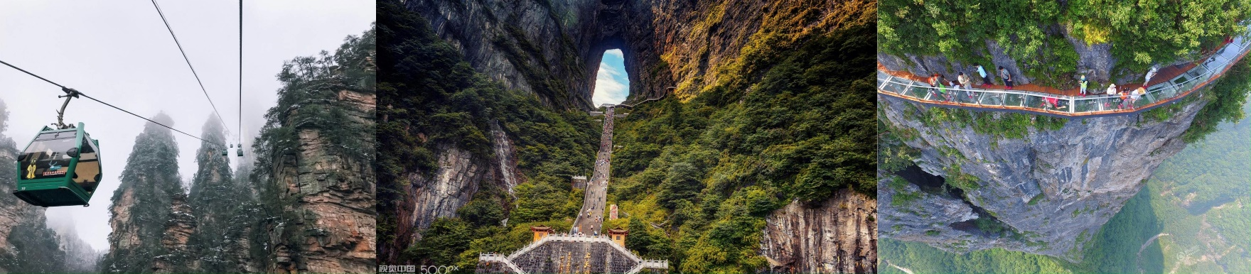

|  |  |
| --- | --- |
| **NGÀY 4** | **TRƯƠNG GIA GIỚI 🚍 VIÊN GIA GIỚI (Ăn 3 bữa)** |

* Đoàn dùng bữa sáng tại khách sạn, khởi hành đi **Viên Gia Giới (Nguyên Gia Giới)**. Trên đường đi, Quý khách có dịp ngắm nhìn khung cảnh đồi núi hùng vỹ từ trên cao nhìn xuống dưới sẽ là một thử thách khám phá cảm giác mới lạ cho Quý khách.
* Quý khách đi thang máy **“Bách Long Thiên”** để lên đỉnh núi cao hơn 320m – đây là thang máy lên núi ngoài trời và hiếm có đầu tiên trên thế giới, cũng là hệ thống thang máy tham quan ngoài trời cao nhất thế giới và tải chở khách lớn nhất và nhanh nhất trên thế giới. **(Bao gồm vé VIP khứ hồi thang máy).**
* Đến nơi Quý khách ngồi xe Bus tiếp tục đi tham quan: **“Thiên Hạ Đệ Nhất Kiều”** - Cây cầu đá tự nhiên nằm bắc giữa hai ngọn núi của khu bảo tồn, với chiều cao 357m, dài 40m. Tại đây có những chiếc khoá hình trái tim có khắc tên của đôi tình nhân lên. Các cặp đôi sẽ dùng ổ khoá khoá lại trên thành cầu và ném chìa xuống vực, tượng trưng cho tình yêu bất tử.
* **“Đài Mê Hồn”** - ngắm cảnh đẹp Trại Dương Giác.
* **“Khu phong cảnh Viên Gia Giới”,** - ngọn núi Hallelujah – “Cột trụ trời Nam” được đạo diễn lừng danh Hollywood James Cameron lấy làm nguyên bản trong siêu phẩm điện ảnh Avatar (2009). Cột trụ này cao 1.080m, đầu năm 2010 được đổi tên thành "Avatar Hallelujah".
* Khu bảo tồn thiên nhiên **“Thiên Tử Sơn”-** được mệnh danh là Phong Tam Thiên Thủy Bát Bách,vùng núi đá độc đáo được hình thành trong quá trình đứt gãy và kiến tạo của địa chất. Là công viên rừng cấp quốc gia đầu tiên của Trung Quốc vào năm 1982.
* Ăn trưa, sau đó xe đưa Quý khách tham quan và mua sắm tại **“Cửa Hàng Châu Báu”**.
* Sau khi ăn tối, Quý khách tự do khám phá Trương Gia Giới về đêm.
  + Nghỉ đêm tại **Trương Gia Giới .**

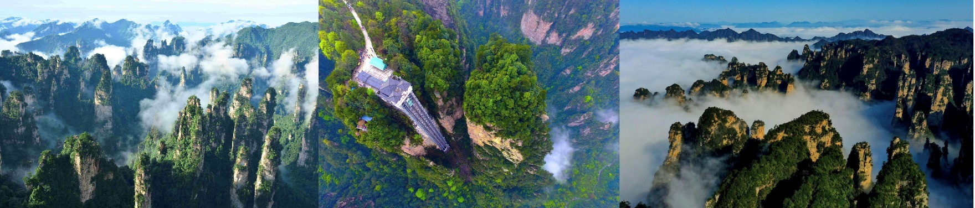

|  |  |
| --- | --- |
| **NGÀY 5** | **TRƯƠNG GIA GIỚI 🚍 CẦU KÍNH ĐẠI HIỆP CỐC (Ăn 3 bữa)** |

* Sau bữa sáng, Quý khách khởi hành đi tham quan **“Kim Biên Khê”** – dòng suối đặc biệt, nước trong vắt, nhìn rõ từng bụi cây, ngọn cỏ, phiến đá, viên sỏi dưới đáy dòng, có chiều dài 7,5km. Quý khách cũng bị choáng ngợp và hút hồn bởi những vách đá khổng lồ và dựng đứng, những đỉnh núi, khối đá hình thù kỳ dị nhấp nhô len lỏi giữa màu xanh điệp trùng của núi rừng. Dọc hai bên bờ suối là đám cây bụi và người hướng dẫn giới thiệu một loại kỳ hoa dị thảo của vùng là hoa con tôm (vì có hình dáng như con tôm) đang khoe sắc hai bên bờ (Đẹp nhất là vào mùa mưa).
  + Tiếp tục tham quan **“Thủy Nhiễu Tứ Môn”**, **“Đỉnh Lạc Đà”**.
  + Sau ăn trưa, đoàn tục đi tham quan: **“Đại Hiệp Cốc”** hay còn gọi **“Cầu Pha Lê**” Cây cầu đáy kính nổi tiếng này rộng 6m, dài 430m, bắc qua 2 vách đá ở độ cao 300m và nhìn xuống công viên Trương Gia Giới, được xem là cây cầu cao và dài nhất thế giới **(Bao gồm vé cầu kính).**
  + Trải nghiệm **mô phỏng VR Tour 360 độ trên không bằng Khinh Khí Cầu**
  + Mua sắm tại **“Cửa hàng Tơ Lụa”** và đặc sản**“Trà đen”** – thưởng thức trà đạo Trung Hoa.
* Sau khi ăn tối, Quý khách tự do khám phá, Nghỉ đêm tại **Trương Gia Giới.**

**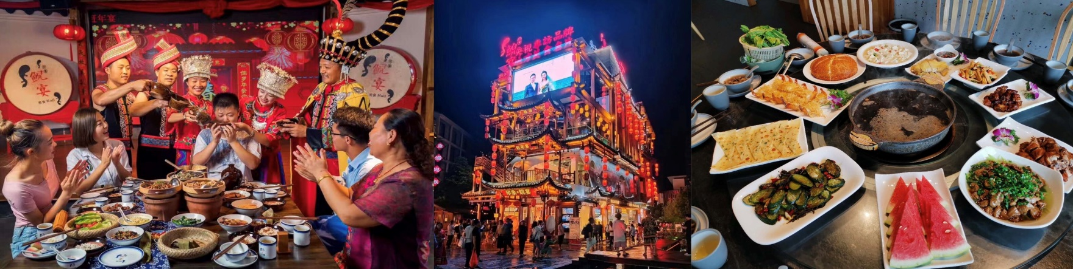**

|  |  |
| --- | --- |
| **NGÀY 6** | **TRƯƠNG GIA GIỚI ✈ TP.HCM (Ăn 3 bữa)** |

* Đoàn dùng bữa sáng tại khách sạn, trả phòng. Quý khách có thể thả bộ đi tham quan và lưu lại những bức ảnh đẹp tại **“Phố đi bộ Xi Bu”** vào ban ngày, ngắm nhìn các mái nhà cổ kính, bánh xe nước, thưởng thức và mua sắm các món đồ dân gian của người dân nơi đây.
  + Tham quan thưởng thức và mua sắm Rượu Jiugui.
  + Ăn trưa xong, tiếp tục tham quan **“Vương cung Tusi” cung điện của vua người Thổ Gia.**
  + **Quý khách có thể Tự Túc tham gia chương trình dạo thuyền Hồ Bảo Phong** một bức tranh sơn thủy hữu tình mà bạn không thể bỏ qua nếu đã đến khu du lịch Trương Gia Giới. Sự hùng vĩ của thiên nhiên cùng với những nét đặc trưng trong nền văn hóa bản địa sẽ khiến bạn lưu luyến, khó quên **(Giá 1.225.000VNĐ/khách vé VIP - Chi Phí Tự Túc).**
  + Sau ăn tối, xe đưa đoàn ra sân bay làm thủ tục xuất cảnh đáp chuyến bay **VJ 2553 DYG-SGN 21:30 – 00:45+1** về **Tp.HCM.**
  + Đến sân bay **Tân Sơn Nhất**, đoàn làm thủ tục nhập cảnh lấy hành lý. **Trưởng đoàn tạm biệt quý khách – Kết thúc chuyến du lịch vui vẻ!**

**\*\* Chú ý : Thứ tự chương trình có thể thay đổi theo sự sắp xếp của Hướng Dẫn Viên để phù hợp với tình hình thực tế nhưng vẫn đảm bảo đầy đủ các điểm tham quan đã nêu trong chương trình.**

|  |  |  |  |
| --- | --- | --- | --- |
| **NGÀY KHỞI HÀNH** | **CHUYẾN BAY** | **GIÁ BÁN KHÁCH (VNĐ)** | |
| **NGƯỜI LỚN** | **TRẺ EM**  **(từ 2-11 tuổi)** |
| **03/10/2023**  **05/10/2023** | **VJ2552 SGN DYG 15:55 - 21:20  VJ2553 DYG SGN 21:30 - 00:45 + 1** | **16.990.000** | **15.190.000** |
| **10/10/2023**  **12/10/2023**  **17/10/2023**  **19/10/2023**  **24/10/2023**  **26/10/2023**  **31/10/2023** | **VJ2552 SGN DYG 15:55 - 21:20  VJ2553 DYG SGN 21:30 - 00:45 +** | **15.990.000** | **14.390.000** |
| **02/11/2023**  **07/11/2023**  **09/11/2023**  **14/11/2023**  **16/11/2023**  **21/11/2023**  **23/11/2023**  **28/11/2023**  **30/11/2023** | **VJ2552 SGN DYG 15:55 - 21:20  VJ2553 DYG SGN 21:30 - 00:45 + 1** | **14.990.000** | **13.590.000** |
| **05/12/2023**  **07/12/2023**  **12/12/2023**  **14/12/2023**  **19/12/2023**  **21/12/2023**  **26/12/2023** | **VJ2552 SGN DYG 15:55 - 21:20  VJ2553 DYG SGN 21:30 - 00:45 +** | **14.990.000** | **13.590.000** |
| **28/12/2023**  **TẾT TÂY** | **VJ2552 SGN DYG 15:55 - 21:20  VJ2553 DYG SGN 21:30 - 00:45 + 1** | **16.990.000** | **15.190.000** |

* **GIÁ TOUR BAO GỒM:**
* Vé máy bay khứ hồi theo đoàn **Charter của hàng không Vietjet Air.** (gồm 20kg + 07kg hành lý)
* Bảo hiểm du lịch Quốc tế suốt tuyến.
* Phí an ninh sân bay, bảo hiểm hàng không thuế phi trường 2 nước.
* Khách sạn tiêu chuẩn **4\*-5\*** (2 người/phòng - phòng 3 người trường hợp đi lẻ nam hoặc nữ).
* **Trương Gia Giới: MERLOT CRYSTAL HOTEL or VIENNA INTERNATIONAL HOTEL** (hoặc tương đương)
* **Phượng Hoàng : TIANXIA PHOENIX HOTEL** (hoặc tương đương).
* **Vũ Lăng Nguyên: GUIYUAN BOUTIQUE HOTEL**(hoặc tương đương).
* Visa đoàn nhập cảnh Trung Quốc cho khách **hộ chiếu Việt Nam**. **(Scan: Hộ chiếu + 2 hình 4\*6 nền trắng)**
* Phục vụ 1 chai nước suối/khách/ngày.
* Các bữa ăn như chương trình (các bữa ăn có thể thay đổi phù hợp với tuyến điểm tuy nhiên vẫn đảm bảo đủ số lượng và chất lượng bữa ăn tương đương hoặc hơn).
* Xe máy lạnh vận chuyển suốt tuyến.
* Vé tham quan như chương trình.
* Trưởng đoàn và HDV địa phương phục vụ suốt tuyến theo chương trình.
* **GIÁ TOUR KHÔNG BAO GỒM:**
* Chi phí cá nhân, hành lý quá cước, điện thoại, giặt ủi, tham quan ngoài chương trình.
* Phụ thu phòng đơn (nếu có) **(2.200.000VNĐ).**
* Visa tái nhập Việt Nam cho khách quốc tịch nước ngoài (nếu có): **(840.000VNĐ/khách).**
* Tips cho tài xế địa phương và hướng dẫn viên mức đề nghị: **(125.000VNĐ/ngày/khách).**
* **GIÁ TOUR TRẺ EM:**
* Trẻ nhỏ dưới 2 tuổi: 30% giá tour người lớn (sử dụng giường chung với người lớn).
* Trẻ em từ 2 tuổi đến dưới 11 tuổi: Không có chế độ giường riêng.
* Trẻ em từ 2 tuổi đến dưới 11 tuổi: 100% (Có chế độ giường riêng).
* Trẻ em đủ 11 tuổi trở lên: 100% giá tour người lớn.
* **ĐIỀU KIỆN HOÀN/HỦY**: **Ngay sau khi đăng kí tour, cọc 50% tổng giá tour, Phần còn lại Vui lòng thanh toán trước 14 ngày khởi hành.**
* Hủy tour sau khi đăng ký phí phạt 50% tiền cọc (+phí visa nếu có).
* Hủy tour trước 30 ngày phí phạt = 50% tổng giá tour chương trình (+phí visa nếu có) (Tính theo ngày làm việc)
* Hủy tour trước 20 ngày phí phạt = 75% tổng giá tour chương trình (+phí visa nếu có) (Tính theo ngày làm việc)
* Sau thời gian trên phí phạt = 100% tổng giá trị chương trình (+ phí visa nếu có). (Tính theo ngày làm việc)
* Việc huỷ bỏ chuyến đi phải được thông báo trực tiếp với Công ty hoặc qua fax, email, tin nhắn điện thoại và phải được Công ty xác nhận. Việc huỷ bỏ bằng điện thoại không được chấp nhận.
* Thời gian hủy tour được tính cho ngày làm việc, không tính thứ bảy, chủ nhật và các ngày Lễ Tết.
* ***LƯU Ý:***
* Nếu khách hàng bị cơ quan xuất nhập cảnh từ chối xuất cảnh hoặc nhập cảnh vì lí do cá nhân hay nhân thân, du lịch sẽ không chịu trách nhiệm và sẽ không hoàn trả tiền tour.
* Không giải quyết cho bất kì lí do thăm thân, kinh doanh…để tách đoàn.**.**
* Do các chuyến bay phụ thuộc vào các hãng Hàng Không nên trong một số trường hợp giờ bay có thể thay đổi mà không được thông báo trước.
* (Hộ chiếu) Phải còn thời hạn sử dụng trên 6 tháng (Tính từ ngày khởi hành).
* Tour thuần túy du lịch, suốt chương trình Quý khách không được rời đoàn. (Đối với Khách hàng tách đoàn, Chi phí tách đoàn Phía cty Trung Quốc sẽ thu phí tách đoàn).
* Nếu khách là Việt Kiều hoặc nước ngoài có visa rời phải mang theo lúc đi tour
* Trẻ em dưới 15 tuổi phải có bố mẹ đi cùng hoặc người được uỷ quyền phải có giấy uỷ quyền từ bố mẹ.
* Cty sẽ hỗ trợ về thủ tục hồ sơ trong khả năng khi Quý khách bị từ chối nhập cảnh vào lãnh thổ Trung Quốc.